附件1

第一届创新中国标准与专利技术
交流会（北京）参会回执

单位名称
地址
参会人 |  | 性别
职务 |  | 电话
手机 |  | 邮箱
费用合计 | 大写： 万 仟 佰 拾 元整 |  | 小写 | ￥：
备注 | 汇款账户：  户 名：《中国标准化》杂志社有限公司  开户行：交通银行北京亚运村支行  帐 号：1100 6021 0018 1701 29285

附件2
交通概况图及住宿宾馆推荐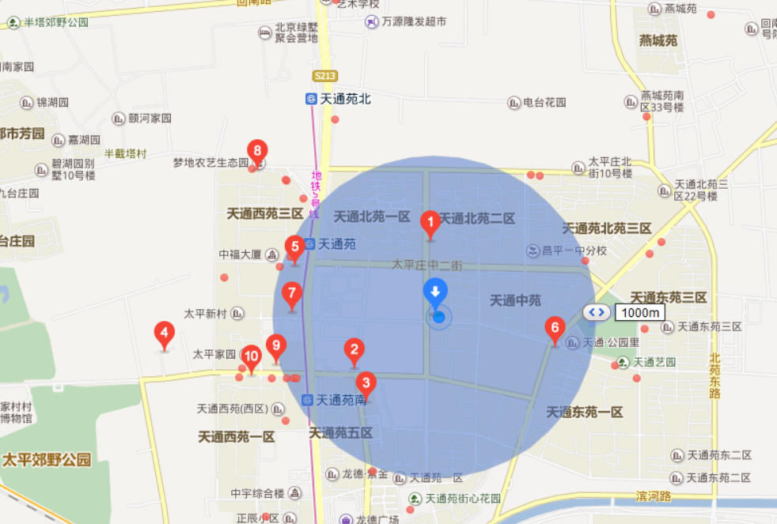
注明：蓝色箭头为中国标准科技集团有限公司位置。
乘车路线：
1.乘坐地铁5号线天通苑站下车过天桥乘坐118路公交车（2站地）至天通中苑西区下车即到。2.乘坐地铁5号线或13号线立水桥站下车过天桥乘坐快三支（5站地）至天通中苑西区下车即到。
酒店地址及联系方式
序号 | 酒店名称 | 地址 | 联系电话
2 | 自安然酒店 | 天通中苑二区45号楼 | 010-84819999
9 | 速8酒店(天通苑店) | 昌平区东小口镇太平家园8号楼 | 010-84821131
（注：表中酒店序号与上图中序号一致）

